Zapis v zvezku ABC - petek, 3.4.2020

Zapis v zvezku ABC - petek, 3.4.2020

Spodnje besede in povedi starši napišete otroku v zvezek in on/ona jih prepiše v prazno spodnjo vrstico.

POD TA ZAPIS NALEPI BRALNI LIST S.

Reševanje nalog v belem DZ str. 44 - petek, 3.4.2020

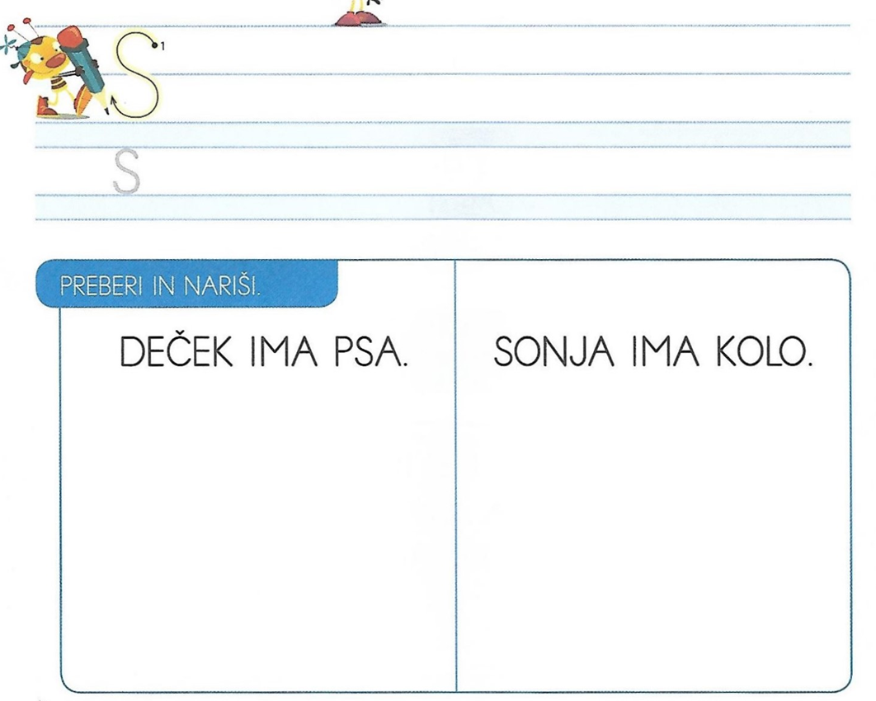

Delo v brezčrtnem zvezku - petek, 3.4.2020

Otrok naj razmisli, kako sam skrbi za svoje zdravje in to naslika.

KAKO JAZ SKRBIM ZA SVOJE ZDRAVJE?

